Normas y Bases para cancelar los adeudos a cargo de terceros y a favor del CONALEP

Enrique Ku Herrera, en mi carácter de Director General del Colegio Nacional de Educación Profesional Técnica y con fundamento en los Artículos 59 fracción XII de la Ley Federal de las Entidades Paraestatales; 14, fracción XI del Decreto que crea al CONALEP y 10 de su Estatuto Orgánico, y

# CONSIDERANDO

En apego con los lineamientos generales en materia de gasto, financiamiento, control y evaluación, resulta necesario que el CONALEP cuente con un instrumento que regule el proceso de cancelación de adeudos a cargo de terceros y a favor de la Institución.

Que el Colegio mediante el Acuerdo Número SO/IV-06/17, R de la Sesión Ordinaria No. LXX, celebrada el 27 de octubre de 2006, aprobó a través de su Órgano de Gobierno, la creación del Comité para la dictaminación y cancelación de cuentas incobrables, en cumplimiento a la fracción X y XVII del artículo 58 de la Ley Federal de las Entidades Paraestatales.

Se actualizan las presentes normas para simplificar y mejorar la gestión y trámite de cancelación de las cuentas incobrables, una vez agotadas las instancias de recuperación y resulte procedente el dictamen de imposibilidad práctica de cobro.

Que el presente ordenamiento, de conformidad con el Artículo 9, fracción V, del Decreto que crea el Colegio Nacional de Educación Profesional Técnica, fue aprobado por la Junta Directiva del CONALEP, mediante acuerdo SO/I-22/14,R establecido en la Primera Sesión Ordinaria del 2022, celebrada el 09 de mayo del año 2022.

Por lo antes expuesto, he tenido a bien expedir el presente:

Acuerdo DG-DCAJ-05/2022-SA, por el que se actualizan las Normas y Bases para Cancelar los Adeudos a Cargo de Terceros y a Favor del CONALEP.

# ÍNDICE

MARCO NORMATIVO 3

TÍTULO PRIMERO DISPOSICIONES GENERALES 4

CAPÍTULO PRIMERO DEL OBJETO Y ÁMBITO DE APLICACIÓN 4

CAPÍTULO SEGUNDO DE LA INTEGRACIÓN DOCUMENTAL DE LOS ADEUDOS A CARGO DE TERCEROS INCOBRABLES PARA CANCELACIÓN 5

TÍTULO SEGUNDO DE LAS CUENTAS INCOBRABLES 6

CAPÍTULO ÚNICO DE LA DEPURACIÓN PARA SU DICTAMINACIÓN 6

TÍTULO TERCERO DEL COMITÉ 7

CAPÍTULO PRIMERO DE LA INTEGRACIÓN DEL COMITÉ 7

CAPÍTULO SEGUNDO DEL FUNCIONAMIENTO Y OPERACIÓN DEL COMITÉ 8

TÍTULO CUARTO DISPOSICIONES FINALES 11

CAPÍTULO ÚNICO DE LA OBSERVANCIA 11

TRANSITORIOS 12

# MARCO NORMATIVO

1. Constitución Política de los Estados Unidos Mexicanos.
2. Ley General de Educación.
3. Ley General del Sistema Nacional Anticorrupción.
4. Ley General de Responsabilidades Administrativas.

5 Ley General de Contabilidad Gubernamental.

1. Ley General de Transparencia y Acceso a la Información Pública.
2. Ley General de Protección de Datos Personales en Posesión de Sujetos Obligados.
3. Ley Federal de las Entidades Paraestatales.
4. Ley Federal de Presupuesto y Responsabilidad Hacendaria.
5. Ley Federal de Responsabilidades de los Servidores Públicos.
6. Ley Federal de Transparencia y Acceso a la Información Pública.
7. Ley de Fiscalización y Rendición de Cuentas de la Federación.
8. Código Civil Federal.
9. Código Federal de Procedimientos Civiles.
10. Código de Comercio.
11. Reglamento de la Ley Federal de las Entidades Paraestatales.
12. Reglamento de la Ley Federal de Transparencia y Acceso a la Información Pública Gubernamental.
13. Reglamento de la Ley Federal de Presupuesto y Responsabilidad Hacendaria.
14. Plan Nacional de Desarrollo 2019-2024.
15. Decreto por el que se crea el Colegio Nacional de Educación Profesional Técnica.
16. Estatuto Orgánico del Colegio Nacional de Educación Profesional Técnica.
17. Manual General de Organización del CONALEP.
18. NIFGG SP 03 Norma de Información Financiera Gubernamental General para el Sector Paraestatal “Estimación de Cuentas Incobrables”, expedida por la Unidad de Contabilidad Gubernamental de la Secretaría de Hacienda y Crédito Público.
19. Postulados Básicos de Contabilidad Gubernamental, expedida por la Unidad de Contabilidad Gubernamental de la Secretaría de Hacienda y Crédito Público.
20. Programa Institucional 2021-2024.

# TÍTULO PRIMERO DISPOSICIONES GENERALES

CAPÍTULO PRIMERO DEL OBJETO Y ÁMBITO DE APLICACIÓN

**Artículo 1.-** Las presentes Normas y Bases tienen por objeto regular la cancelación de adeudos a cargo de terceros y a favor del CONALEP, cuando su cobro sea notoriamente imposible o incosteable ante las instancias de recuperación.

**Artículo 2.-** Las presentes Normas y Bases son de observancia general y obligatoria para todas las Unidades Administrativas del CONALEP.

**Artículo 3.-** Para los efectos de las presentes Normas y Bases, se deberán considerar las siguientes definiciones:

1. **Adeudos de Cobro Incosteables:** Aquellos cuya recuperación implica un gasto igual o superior al monto del adeudo.
2. **Cuentas por Cobrar:** Derechos de cobro a favor del CONALEP, que se originan por la prestación de servicios de Capacitación, así como de Evaluación con fines de Certificación.
3. **Cuentas Incobrables:** Adeudos a cargo de terceros y a favor del CONALEP, cuyo cobro sea notoriamente imposible o incosteable ante las instancias de recuperación.
4. **Comité para la Dictaminación y Cancelación de Cuentas Incobrables:** Órgano colegiado facultado para aprobar la cancelación de cuentas incobrables a favor del CONALEP, bajo el procedimiento establecido en las presentes Normas y Bases.
5. **Cancelación de Cuentas Incobrables:** Baja en registros contables del adeudo, una vez aprobada su cancelación por el Comité.
6. **CONALEP:** Colegio Nacional de Educación Profesional Técnica.
7. **Dictamen de incobrabilidad:** Documento emitido por la Dirección Corporativa de Asuntos Jurídicos, que sustenta y precisa los fundamentos de la incobrabilidad de un adeudo.
8. **Estimación para Cuentas por Cobrar Incobrables:** Registro contable que demuestra el grado de incobrabilidad de una cuenta.
9. **Término:** Plazo que deberá considerarse en días hábiles para efecto de las presentes normas.
10. **Unidades Administrativas:** Dirección General, Secretarías, Direcciones Corporativas, Direcciones de Área, Unidad de Operación Desconcentrada para la Ciudad de México (UODCDMX), Representación del CONALEP en el Estado de Oaxaca (RCEO) y sus planteles adscritos estas dos últimas.

CAPÍTULO SEGUNDO DE LA INTEGRACIÓN DOCUMENTAL DE LOS ADEUDOS A CARGO DE TERCEROS INCOBRABLES PARA CANCELACIÓN

**Artículo 4.-**Cuando existan adeudos a cargo de terceros y a favor del CONALEP, y fuera notoria la imposibilidad de cobro o de cobro incosteable, deberán sujetarse a las presentes normas y bases para su cancelación.

**Artículo 5.-** Se considerarán cuentas incobrables las que concurran en los siguientes supuestos:

1. Cuando el deudor no sea localizable;
2. Cuando el deudor haya fallecido;
3. Cuando de las gestiones legales llevadas a cabo se desprenda que el deudor no tiene bienes embargables;
4. Cuando se compruebe que el deudor ha sido declarado en quiebra, concurso o en suspensión de pagos;
5. En caso de no contar con los soportes documentales para efectuar la cobranza, ya sea judicial o extrajudicial, la unidad administrativa deberá hacer constar por escrito las razones y circunstancias por las cuáles no se cuenta con dicha documentación;
6. Cuando se hayan agotado todas las gestiones de cobro judiciales y/o extrajudiciales, y no se haya logrado el cobro; y
7. Cuando las gestiones a realizar para la recuperación del adeudo resulten incosteables, teniendo como premisa el costo beneficio, en concordancia con monto adeudado.

**Artículo 6.-** Una vez agotadas las acciones de cobro, las unidades administrativas remitirán el expediente del deudor a la titularidad de la Dirección de Administración Financiera, quien realizará la solicitud de dictamen de incobrabilidad a la Titularidad de la Dirección Corporativa de Asuntos Jurídicos.

**Artículo 7.-** El soporte documental que acredite la incobrabilidad de una cuenta, deberá ser la siguiente:

1. Facturas en reconocimiento del adeudo, Convenios o Contratos de prestación de servicios y/o cualquier otro documento análogo en el que se estipule la obligación de pago;
2. Constancias de gestiones de cobro realizadas por la unidad administrativa en la que se generó el adeudo;
3. Evidencias de la no localización del deudor;
4. En caso de quiebra, suspensión de pago o concurso, informes oficiales que acrediten la existencia de acreedores preferenciales respecto al adeudo y de búsqueda de bienes y/o certificado de libertad de gravamen, emitidos por autoridad correspondiente, de los cuales se deduzca la insuficiencia económica para cubrir los adeudos;
5. Copia certificada del acta de defunción del deudor y, para el caso de personas morales, certificado en la que conste su liquidación, quiebra o extinción;
6. Cualquier otro documento que compruebe plenamente que el adeudo es incobrable; y
7. Dictamen de incobrabilidad de la Dirección Corporativa de Asuntos Jurídicos.

# TÍTULO SEGUNDO DE LAS CUENTAS INCOBRABLES

CAPÍTULO ÚNICO DE LA DEPURACIÓN PARA SU DICTAMINACIÓN

**Artículo 8.-** La Dirección de Administración Financiera deberá depurar, por lo menos en el mes de abril y octubre de cada ejercicio fiscal, los registros contables a fin de identificar los adeudos a cargo de terceros.

En caso de identificar cuentas con imposibilidad de cobro, dentro de los 30 días hábiles siguientes a su identificación, solicitará a la Unidad Administrativa responsable del adeudo para que informe sobre el estatus de las gestiones de recuperación de la cuenta de que se trate, o en su caso, le proporcione el expediente que acredite la imposibilidad de cobro.

**Artículo 9.-** La Dirección de Administración Financiera, elaborará la solicitud de dictamen de incobrabilidad, que contenga los siguientes datos:

1. Fecha de elaboración;
2. Nombre y Razón Social del deudor;
3. Importe de sus adeudos vencidos;
4. Antigüedad de los adeudos;
5. Datos de la documentación comprobatoria que sustenta el adeudo;
6. Acciones realizadas para su cobro;
7. Descripción del motivo por el cual se considera incobrable; y
8. Nombres firmas y cargos de los servidores públicos responsables de la información.

**Artículo 10.-**La documentación que contenga el expediente que la Dirección de Administración Financiera envíe a la Dirección Corporativa de Asuntos Jurídicos, para la emisión de su dictamen de incobrabilidad, deberá ser en original, siendo ésta la siguiente:

1. Oficio de solicitud de dictamen de incobrabilidad signada por la titularidad de la Dirección de Administración Financiera;
2. Documento o instrumento legal que estipule la obligación de pago y que haya dado origen al adeudo;
3. Constancias de las gestiones de cobro del adeudo; y
4. En su caso, acta circunstanciada suscrita por la Titularidad de la Unidad Administrativa responsable del adeudo, en la que se hagan constar los motivos de la falta de alguna evidencia documental que implique imposibilidad para su recuperación.

**Artículo 11.-** La Dirección de Administración Financiera, remitirá una copia del expediente indicado en el artículo 10, al Órgano Interno de Control en el CONALEP, para que proceda en el ámbito de sus atribuciones.

**Artículo 12.-** La Dirección de Administración Financiera procederá a crear la Estimación para cuentas Incobrables por el 100% del adeudo, afectando el resultado del ejercicio contra la cuenta de activo de naturaleza acreedora denominada “Estimaciones para Cuentas Incobrables por Derechos a Recibir Efectivo o Equivalentes”.

**Artículo 13.-** Una vez que la Dirección Corporativa de Asuntos Jurídicos, reciba la información y documentación original y completa, en los términos establecidos en el cuerpo de las presentes Normas y Bases, emitirá dentro de los 15 días hábiles siguientes, el dictamen de incobrabilidad.

**Artículo 14.-** Recibido el dictamen de incobrabilidad, la titularidad de la Dirección de Administración Financiera, convocará a sesión del Comité para la Dictaminación y Cancelación de Cuentas Incobrables del CONALEP, dentro de los 15 días hábiles siguientes.

**Artículo 15.-** El Comité aprobará la cancelación de la cuenta incobrable; a fin de que la Dirección de Administración Financiera, a través de la titularidad de la Coordinación de Contabilidad proceda a la cancelación en los registros contables.

**Artículo 16.-** La Dirección de Administración Financiera del CONALEP, a través de la titularidad de la Coordinación de Contabilidad será responsable de la guarda y custodia de los expedientes de adeudos cancelados.

# TÍTULO TERCERO DEL COMITÉ

CAPÍTULO PRIMERO DE LA INTEGRACIÓN DEL COMITÉ

**Artículo 17.-** El Comité para Dictaminación y Cancelación de Cuentas Incobrables del CONALEP se integrará por:

* 1. Un Presidente: Titular de la Secretaría de Administración del CONALEP;
  2. Un Secretario Ejecutivo: Titular de la Dirección de Administración Financiera;
  3. Ocho Vocales:
     1. Titular de la Unidad de Operación Desconcentrada para la Ciudad de México;
     2. Titular de la Representación del CONALEP en el Estado de Oaxaca;
     3. Titular de la Dirección de Planeación y Programación;
     4. Titular de la Dirección de Servicios Educativos;
     5. Titular de la Dirección de Servicios Tecnológicos y de Capacitación;
     6. Titular de la Dirección de Acreditación y Operación de Centros de Evaluación;
     7. Titular de la Coordinación de Contabilidad; y
     8. Titular de la Coordinación de Presupuesto y Finanzas.
  4. Un Asesor Jurídico: Titular de la Dirección Corporativa de Asuntos Jurídicos;
  5. Un Asesor del Órgano Interno de Control: Titular del Órgano Interno de Control en el CONALEP; e
  6. Invitados.

**Artículo 18.-** En ausencia de los titulares del Comité, serán suplidos de la siguiente manera:

1. El Presidente del Comité designará un suplente para que en su nombre y representación asista a las reuniones del Comité;
2. Los Vocales Propietarios y los Asesores designarán a un suplente para que en su nombre y representación asista a las reuniones del Comité, previa acreditación por escrito dirigido al Secretario Ejecutivo. Los Vocales y Asesores suplentes deberán tener un nivel inmediato inferior conforme a la estructura autorizada;
3. El Secretario Ejecutivo podrá designar a un suplente para el desarrollo de las funciones inherentes al secretariado; y
4. El Presidente, el Secretario Ejecutivo y los Vocales suplentes en ausencia de los Propietarios, tendrán voz y derecho a voto.

CAPÍTULO SEGUNDO DEL FUNCIONAMIENTO Y OPERACIÓN DEL COMITÉ

**Artículo 19.-** El funcionamiento del Comité se sujetará a lo siguiente:

1. Sesionará mínimo dos veces al año en forma ordinaria, previa convocatoria por oficio con tres días hábiles de anticipación, y de manera extraordinaria, cuando sea necesario, previa convocatoria con dos días hábiles de anticipación;
2. Las decisiones del Comité se tomarán por mayoría de votos, teniendo el Presidente voto de calidad, en caso de empate;
3. En caso de inasistencia del Presidente del Comité y del Secretario Ejecutivo o sus suplentes, se cancelará la sesión;
4. Las sesiones del Comité sólo podrán celebrarse cuando asista la mitad más uno de sus miembros, debiendo estar representadas la Dirección Corporativa de Asuntos Jurídicos y el Órgano Interno de Control;
5. En caso de que la sesión convocada no se pueda llevar a cabo en la fecha programada o bien cuando no se haya reunido el quórum requerido se convocará a una nueva reunión en un plazo no mayor a dos días hábiles a partir de la fecha inicialmente programada;
6. El orden del día, así como todos los documentos necesarios para cada sesión, deberán entregarse a través de medio físico o electrónico, con un mínimo de tres días hábiles de anticipación a la sesión ordinaria convocada y para el caso de las extraordinarias con dos días hábiles de anticipación; y
7. En cada sesión se elaborará el acta correspondiente, que firmarán los que en ella intervinieron, misma que se aprobará en la siguiente sesión.

**Artículo 20.-** Las funciones del Comité son:

1. Aprobar la cancelación de cuentas incobrables, conforme a lo establecido en las presentes Normas y Bases;
2. Resolver los asuntos que por su naturaleza deban ser sometidos a su consideración;
3. Promover la correcta observancia y/o aplicación de la normatividad en materia de cuentas incobrables;
4. Autorizar el orden del día y los asuntos a tratar en cada sesión;
5. Revisar y proponer modificaciones a la normatividad interna, así como su aprobación en todas aquellas materias que sean competencia del Comité, cuando así se considere conveniente;
6. Autorizar el calendario de sesiones;
7. Emitir su voto, los que tengan derecho a éste, para cada uno de los asuntos que deban decidirse; y
8. Firmar las Actas de sesiones del Comité.

**Artículo 21.-** De las funciones del Presidente del Comité:

1. Instalar, coordinar y clausurar las sesiones ordinarias y extraordinarias del Comité, en el lugar, fecha y hora indicados, de conformidad con las presentes Normas y Bases;
2. Aprobar, en su caso, la realización de las sesiones extraordinarias que sean solicitadas por los integrantes del Comité;
3. Ejercer su voto de calidad en la adopción de los acuerdos del Comité, en aquellos casos en que se presente empate;
4. Someter a la aprobación del Comité, la cancelación de cuentas incobrables;
5. Autorizar la asistencia y participación de los invitados propuestos por cada integrante; y
6. Opinar respecto de las Normas y Bases, así como de las modificaciones que propongan los integrantes.

**Artículo 22-** De las funciones del Secretario Ejecutivo:

1. Realizar y proponer el orden del día de las sesiones ordinarias y extraordinarias, así como presentarlos a la consideración del Presidente del Comité para su aprobación;
2. Someter a la consideración de la Presidencia del Comité las solicitudes para la realización de sesiones extraordinarias, mismas que se acompañarán de la justificación formal respectiva;
3. Formular la propuesta de calendario anual de sesiones, así como de sus modificaciones y presentarlas a la consideración del Comité para su aprobación;
4. Convocar por oficio o vía electrónica a todos los miembros del Comité a las sesiones ordinarias, con tres días hábiles de anticipación y extraordinarias, con un mínimo de dos días hábiles de anticipación a su celebración;
5. Integrar la carpeta para cada sesión, que constará con el orden del día, el acta de la sesión anterior, el informe sobre el seguimiento de acuerdos y de la documentación relativa a los asuntos a analizar, la cual se remitirá por medio electrónico invariablemente como anexo de la convocatoria respectiva y en los plazos previstos para cada tipo de sesión;
6. Confirmar previamente la asistencia de los integrantes del Comité a cada sesión y verificar la existencia del quórum requerido para su realización;
7. Elaborar el acta de cada sesión y remitir la versión preliminar de la misma a los integrantes del Comité, a fin de recabar sus comentarios y recomendaciones respecto de sus participaciones en un plazo no mayor de cinco días hábiles, así como de los acuerdos y compromisos adoptados, mismos que se incorporarán en la versión definitiva; y obtener la firma de validación de los integrantes en cada acta aprobada;
8. Llevar a cabo el seguimiento de los acuerdos e integrar los informes de avance y cumplimiento que se deberán presentar en cada sesión ordinaria;
9. Presentar a los miembros del Comité para su aprobación, los proyectos de modificación de las Normas y Bases; y
10. Resguardar toda la información y documentación que se genere en el Comité.

**Artículo 23.-** De las funciones de los Vocales:

1. Participar en las sesiones del Comité, así como de los grupos de trabajo que en el mismo se convengan;
2. Proponer a la Presidencia del Comité o a la Secretaría Ejecutiva, la celebración de sesiones extraordinarias, acompañando su solicitud con una breve justificación de cada asunto a tratar;
3. Participar en la aprobación del orden del día de las sesiones y opinar sobre los asuntos correspondientes, coadyuvando en el análisis, discusión y desahogo de los mismos, además de emitir su voto respecto de los asuntos a decidir en el pleno del Comité;
4. Realizar los trabajos que les sean encomendados por el Comité, de conformidad con los acuerdos adoptados;
5. Analizar la versión preliminar del acta de la sesión anterior que les sea proporcionada por la Secretaría Ejecutiva y enviar a ésta última sus comentarios y observaciones sobre la misma, en un plazo no mayor a cinco días hábiles a partir de la fecha de recepción del acta en cuestión; vencido este plazo, se considerará implícita su aprobación;
6. Someter a consideración de la Presidencia del Comité la asistencia de personas servidores públicos, preferentemente del área a su cargo, con el carácter de invitados para apoyar la exposición y análisis de los asuntos a tratar;
7. Comunicar a la Secretaría Ejecutiva la relación de los invitados autorizados en cada sesión previo al inicio de la misma; y
8. Cumplir oportunamente con las tareas que el Comité en pleno, les encomiende.

**Artículo 24**.- De las funciones de los Asesores del Comité:

# Del Asesor Jurídico:

1. Participar en las reuniones del Comité;
2. Asesorar al Comité respecto a la aplicación de la normatividad relacionada con la administración eficiente y eficaz de las cuentas por cobrar; y
3. Emitir comentarios y/o recomendaciones respecto de los asuntos que se sometan al Comité y ejercer su derecho de voz en las sesiones.

# Del Asesor del Órgano Interno de Control:

1. Participar en las reuniones del Comité;
2. Asesorar al Comité respecto a la previsión para evitar la comisión de faltas administrativas y en la aplicación de la normatividad relacionada con la administración eficiente y eficaz de las cuentas por cobrar;
3. Asesorar al Comité respecto de prevenir y evitar la comisión de faltas administrativas de los servidores públicos; y
4. Emitir comentarios y/o recomendaciones respecto de los asuntos que se sometan al Comité y ejercer su derecho de voz en las sesiones.

**Artículo 25.**- De los invitados del Comité:

1. Aclarar aspectos generales, así como participar en los comentarios relacionados con los asuntos que se sometan a consideración del Comité; y
2. Proporcionar información u orientación necesaria en torno a los asuntos en la materia de su especialidad que se traten.

# TÍTULO CUARTO DISPOSICIONES FINALES

CAPÍTULO ÚNICO DE LA OBSERVANCIA

**Artículo 26.-** Los actos u omisiones que impliquen el incumplimiento a las Normas y Bases, por parte de las personas servidoras públicas del CONALEP, serán sancionadas de conformidad con lo previsto en la Ley General de Responsabilidades Administrativas de los Servidores Públicos.

**Artículo 27.-** Los supuestos no previstos en las presentes Normas y Bases, serán resueltos por el Titular de la Dirección General del CONALEP.

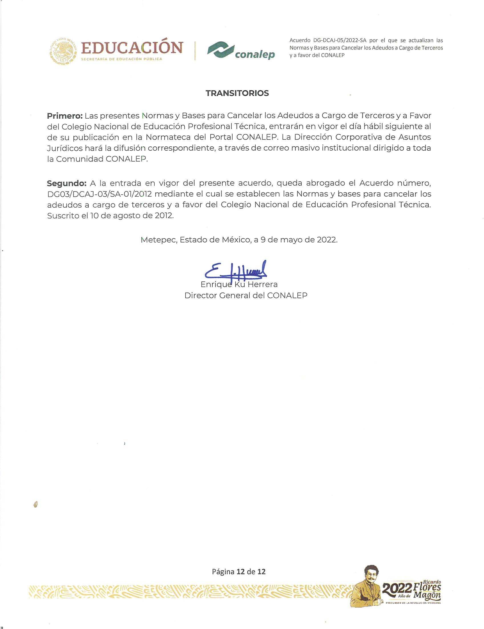

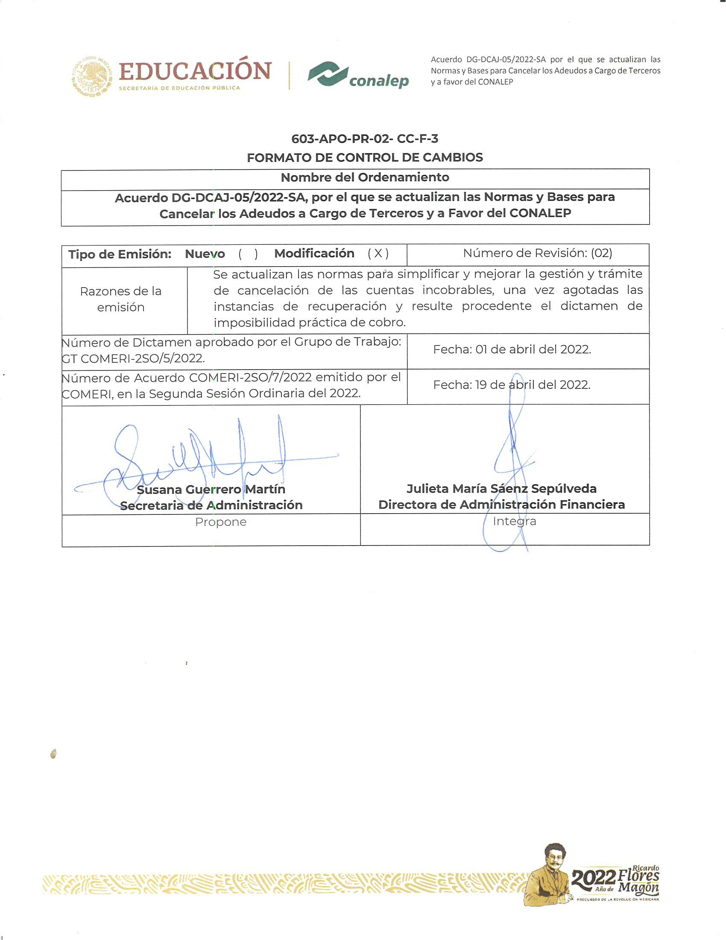

Acuerdo DG-DCAJ-05/2022-SA por el que se actualizan las Normas y Bases para Cancelar los Adeudos a Cargo de Terceros y a favor del CONALEP

**HISTORIAL DE CAMBIOS**

|  |  |  |
| --- | --- | --- |
| ***NÚMERO DE REVISIÓN*** | ***FECHA DE EXPEDICIÓN*** | ***DESCRIPCIÓN DEL CAMBIO*** |
| *00* | *Los Acuerdos DG- 22/DCAJ-22/SADMON-*  *09/2006, por el cual se expiden el Manual para la Integración y Funcionamiento del*  *Comité para la Cancelación de Cuentas Incobrables del CONALEP. Y el Acuerdo DG-23/DCAJ- 23/SADMON-10/2006,*  *mediante el cual se establecen las “Normas y Bases para Cancelar Adeudos a Cargo de Terceros y a Favor del CONALEP.” Fueron suscritos el 11 de diciembre de 2006.* | *Las normas se establecieron con la finalidad de implementar el mecanismo mediante el cual se pueden cancelar adeudos a cargo de terceros y a favor del CONALEP, con una notoria imposibilidad de la práctica de su recuperación y el manual se emitió para la integración y funcionamiento del Comité para la cancelación de cuentas incobrables del CONALEP.* |
| *01* | *Acuerdo Número DG- 03/DACJ-03/SA-01/2012*  *mediante el cual se Establecen Las Normas y Bases para Cancelar los Adeudos a Cargo de Terceros y a favor del Colegio Nacional de Educación Profesional Técnica. Expedidas el 10 de agosto de 2012.* | *Se emiten con la finalidad de actualizar, conforme a la operación actual y con simplificación y mejora, la regulación de la cancelación de adeudos a cargo de terceros y a favor del Colegio Nacional de Educación Profesional Técnica, con una notoria imposibilidad practica de cobro, asimismo, se fusionaron los acuerdos DG-22/DCAJ-22/SADMON-09/2006 y el Acuerdo DG-23/DCAJ-23/SADMON-*  *10/2006, mencionados anteriormente.* |

